FORMATO PARA EL DESARROLLO DE COMPONENTE FORMATIVO

PROGRAMA DE FORMACIÓN | Atención integral al cliente

COMPETENCIA | 210601020- Atender clientes de acuerdo con el procedimiento de servicio y la normativa | RESULTADOS DE APRENDIZAJE | 210601020-01 - Reconocer al cliente de acuerdo con los protocolos de servicio y la política de inclusión.

NÚMERO DEL COMPONENTE FORMATIVO | 01
NOMBRE DEL COMPONENTE FORMATIVO | Reconocimiento de clientes
BREVE DESCRIPCIÓN | El reconocimiento de clientes es necesario para la interacción asertiva. Se identificará la importancia que tiene el cliente para la empresa, como actor en la sostenibilidad. Asimismo, se apropiará de conceptos claves de inclusión y aplicación de protocolos de servicio y de seguridad y salud en el trabajo, como factores claves del desempeño en su rol como agente de atención al cliente.
PALABRAS CLAVE | Cliente, inclusión, información, protocolos, seguridad y salud en el trabajo.

ÁREA OCUPACIONAL | 6 - VENTAS Y SERVICIOS
IDIOMA | Español

- TABLA DE CONTENIDOS

Introducción

1. Información

2. Cliente
2.1 Clasificación
2.2 Tipología y Manejo del cliente

3. Inclusión
3.1 Discapacidad y sus tipos
3.2 Normativa

4. Servicio al cliente
4.1 Prestación del servicio al cliente
4.2 Triángulo del servicio
4.3 Canales de atención en servicio al cliente
4.4 Momentos de verdad

5. Seguridad y salud en el trabajo (SST)
  - Factores de Riesgo SST
  - Manejo y control SST

- INTRODUCCIÓN

Le damos la bienvenida al componente Reconocimiento de clientes. Para comenzar satisfactoriamente este recorrido, explore el recurso que se muestra a continuación:

- DESARROLLO DE CONTENIDOS

1. Información

La información es un tema de alto interés en el contexto empresarial, ya que es la base para tomar decisiones. Sin embargo, se debe mencionar primero el concepto de “datos” porque estos son los que posibilitan la existencia de la información.

Los datos son números, cifras, incluso palabras, que están almacenados en algún repositorio. En términos técnicos, son la representación de una variable cuantitativa (números) o cualitativa (cualidades o características). Teniendo presente lo referenciado, se puede afirmar que la información es un conjunto de datos con contexto o significado. A modo de ejemplo, se tiene los siguientes casos:

Tabla 1
Ejemplo dato - información
Ejemplos con la relación entre dato e información
Dato | Información
$200.000 | El precio de un par de tenis en el punto de venta es de $200.000
16 | El día de hoy se vendieron 16 pares de tenis
12 | El fin de semana el punto de venta esta rá abierto durante 12 horas
Servicial | María Valentina es la agente de atención al cliente más servicial

En la tabla anterior se observa la relación entre ambos conceptos. Por una parte se cuentan con cuatro datos, tres de ellos cuantitativos ($200.000, 16 y 12) y uno de ellos cualitativo (Servicial). En este sentido, el usuario de la información solo tiene esa visualización sin mayor contexto. Cuando se toman estos datos y se les da un alcance o se asocian a una situación se identifica la importancia de cada dato y se pasa ahora a hacer mención de información.

En el contexto de la Atención al Cliente la información es vital, dado que es lo que motiva la interacción y el interés entre:  Emisor - quien emite el mensaje comunicacional, generalmente, es el Agente de Servicio  Receptor (quien recibe la información, usualmente el cliente). | 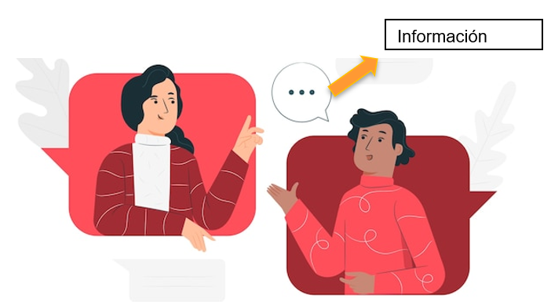

La información a nivel empresarial debe contar con las siguientes características:

Tipos de información

Existen diferentes tipos de información, los cuales se pueden clasificar desde diferentes perspectivas, según su: fuente, el objeto comunicacional, criterios de programación en sistemas, entre otros; sin embargo, la clasificación más referenciada a nivel empresarial es la asociada con la relación que existe entre quien la produce/ pública (emisor) y los potenciales usuarios requirentes (receptores), esta clasificación se muestra a continuación:

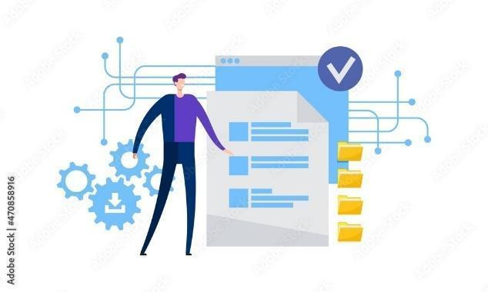 | La mala aplicación de los tipos de información puede llevar a las empresas a la desinformación a nivel digital; conocida como fake news (noticias falsas), son un riesgo latente para las organizaciones que generan y consumen información de forma constante.  Muchas empresas implementan políticas de buenas prácticas de sistemas de gestión. Incluso, procesos de gestión documental para que la información que se origina en la empresa sea producida, usada y custodiada (guardada) bajo parámetros de calidad y confiabilidad.

2. Cliente

Observe en el siguiente video cómo se define un cliente.

De acuerdo con lo anterior, se podrían resumir las expectativas mínimas que tienen los clientes con una empresa en la siguiente figura:

Contar con un proveedor al cual le pueda adquirir bienes y servicios de calidad que les permitan satisfacer sus necesidades.

Gestionar sus requerimientos con la empresa de manera ágil y efectiva.

Tener acompañamiento por parte de la empresa para optimizar la usabilidad en sus productos.

Validar que la empresa cumple con las promesas que realiza.

Encontrar solución a sus solicitudes cuando se requiera.

En la actualidad, las expectativas de los clientes no son solo adquirir productos. Ellos esperan calidad, gestión, acompañamiento y solución a sus solicitudes, dado que las organizaciones se valen de tácticas publicitarias y de promociones para generar ventas.  Lo que se espera es que siempre las empresas cumplan lo que prometen. En el ámbito empresarial, esto se conoce como “la promesa de servicio”. | 

El concepto cliente también está estrechamente relacionado con otros conceptos, que incluso pueden confundirse entre sí. A continuación identifican tales conceptos:

Seguramente algunos ejemplos nos ayudarán a comprender y diferenciar mejor estos conceptos, revíselos a continuación.

Hay un interrogante que es frecuente cuando se están analizando a los clientes, el cual es: ¿las necesidades de los clientes ya están creadas o se deben crear?, la respuesta es simple: las necesidades ya existen; por esto, las empresas crean o comercializan bienes o servicios, para satisfacer las necesidades de los clientes de la mejor posible.

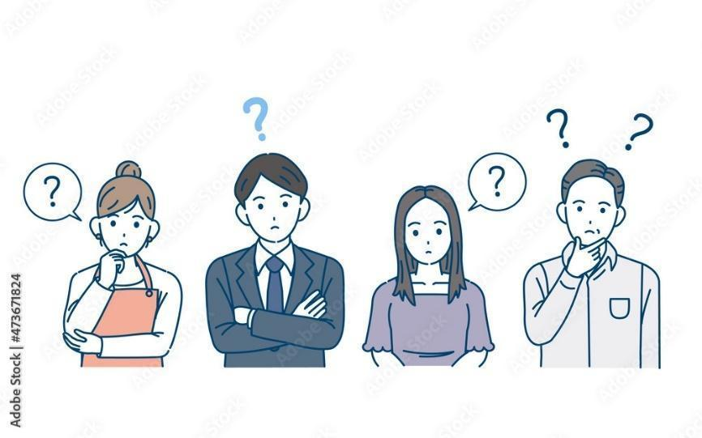

Para dar mayor estructura a la premisa anterior, hacia 1943 Abraham Maslow, en su libro: Teoría de la Motivación Humana, formuló uno de los aportes más relevantes para la historia asociado al comportamiento humano, la pirámide de Maslow. En ella se establece que todas las personas tienen diferentes niveles de necesidades y en la medida en que las más básicas se van cubriendo el ser humano propenderá por ir avanzando en la pirámide y alcanzar las siguientes. Para mayor entendimiento, se detalla a continuación la clasificación de las necesidades que se identifican en la pirámide de Maslow.

2.1 Clasificación

Existen numerosas clasificaciones de clientes:
- Según su relación con la empresa.
- Según su frecuencia de compra.
- A partir del volumen de compra.
- Según el nivel de involucramiento con la organización.
Nota: pueden existir más tipos de clasificación que tengan en cuenta otras características.

Para un Agente de Atención al Cliente es importante identificar en qué clasificación está un cliente, dado que cada empresa tiene establecida su clasificación y tipología, según su visión corporativa. Por lo tanto, no hay un estándar sobre el criterio que prevalece para realizar la clasificación de un cliente. En el siguiente esquema se muestra la clasificación que se abordará en este componente.

Cabe mencionar, que varios estudios han concluido que para una empresa es más costo- eficiente, mantener sus clientes actuales que traer nuevos, debido al gran esfuerzo en términos de costo y tiempo que implica la adquisición de nuevos. Por ello, los clientes actuales también tienen su propia clasificación, con el fin de focalizar los esfuerzos de manera clara. Dicha clasificación se evidencia en el siguiente esquema.

Figura 1
Clasificaciones de los clientes actuales

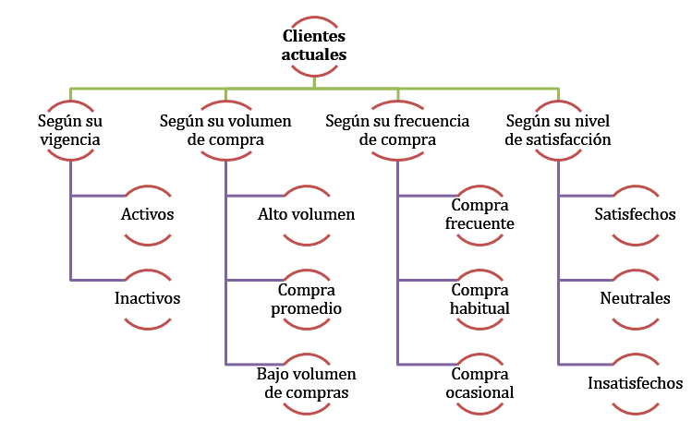

Veamos entonces, en la siguiente infografía, los detalles de esta nueva clasificación del cliente ya adquirido, es decir, que ha hecho una compra alguna vez en nuestra empresa.

2.2 Tipología y manejo del cliente

En la interacción con los clientes se debe detectar con qué tipo de clientes se está tratando con el fin de tratar de manejar una comunicación asertiva y esto se debe a que cada cliente según sus necesidades, expectativas e incluso personalidad gestionará las relaciones con la empresa. Es por ello, que desde la Psicología y las teorías de comportamiento del consumidor se han seleccionado algunas tipologías de clientes (Maldonado, 2014), aquí la reseña de algunas de ellas:

Tipos de cliente
Cliente informado
 | El cliente informado es aquel que se caracteriza por tener mucho conocimiento sobre el producto que está requiriendo, por tanto, está pendiente de cada detalle y por tanto, indaga mucho, sus preguntas se caracterizan por ser analíticas y profundas.
Cliente sabelotodo
 | El cliente sabelotodo considera que se las sabe todas, hace preguntas que él mismo responde, es orgulloso y quiere imponerse, se caracteriza por actuar con instintos de superioridad, exige mucha atención, es exigente y le encuentra “peros” a todo.

Cliente polémico
 | El cliente polémico, suele incentivar la discusión e incluso la intervención de otros, propenderá por tener la razón siempre, es desconfiado, le gusta llamar la atención, por tanto, le gusta cuando siente que está siendo observado. Necesita una atención preferencial.

Cliente minucioso
 | El cliente minucioso, tiene claro el cómo, cuándo y dónde de lo que busca. Es específico, concreto y conciso, es de pocas palabras, está atento a las respuestas por lo que exige información exacta y concreta.

Cliente desconfiado
 | El cliente desconfiado, no cree fácilmente ni en las personas, ni en las circunstancias, no cree que algo puede ser consecuencia del destino, por tanto, duda de todo y de todos. Es susceptible, trata de dominar a su interlocutor para poner a flaquear a la otra persona. Suele rechazar los argumentos y validará las cosas con frecuencia buscando puntos débiles.

Cliente hablador
 | El cliente hablador, suele ser amistoso, sonriente, suele dar explicaciones no solicitadas, muestra gran seguridad, necesita atención y sentir que se le está prestando atención. En ocasiones, puede llegar a ser prepotente y llegar a hablar de temas que no conoce a profundidad sólo por el hecho de resaltar frente a otras personas.

Cliente indeciso
 | El cliente indeciso, suele dar excusas o evasivas para no tomar una decisión. Puede ser inseguro o tímido, le cuesta tomar decisiones por lo que es común que solicite aplazamientos antes de cerrar un tema en revisión. En ocasiones, acude a otros, para solicitar opiniones, tener referentes o puntos de vista.

Cliente grosero
 | El cliente grosero, suele sentir que tiene siempre la razón por lo que es bastante dominante, tiene mal carácter y mal humor, discute frecuentemente, tiende a ser ofensivo y/o agresivo. Puede llegar a ser irrespetuoso y desobligante. Suele defender lo que considera justo privilegiando su postura y olvida los intereses de los demás.

Cliente Impulsivo
 | El cliente impulsivo se deja llevar por el momento, no plantea sus acciones, cambia continuamente de parecer, es superficial, y para él la presentación de los productos es un factor decisivo de compra. Puede ser impaciente, carece de concentración y con frecuencia se arrepentirá en el último momento de lo que parecía ser una decisión.

Cliente negociador
 | El cliente negociador es bastante común en culturas como las Latinoamericanas, es una persona que busca y aprovecha las oportunidades. Siempre buscará obtener el mayor beneficio posible, aunque suele entender que tiene a otra persona al frente que tiene sus propios intereses. Un buen negociador, tiene por fin buscar acuerdos.

Cliente silencioso
 | El cliente silencioso es una persona tímida y generalmente analítica. Escucha con detenimiento, aunque no pregunta mucho, es difícil interpretar por parte del interlocutor porque no se sabe realmente qué está pensando y cuál es su postura frente a lo que se le está explicando.

En cuanto al manejo de los clientes, hay que entender que son seres humanos y su personalidad, emociones, preceptos e ideologías también se verán reflejadas en sus interacciones comerciales. En este orden de ideas, lo primero que un agente de atención al cliente debe realizar es identificar con qué tipo de cliente está tratando; Después de identificarlo se deben aplicar las pautas para el manejo de clientes.

En el siguiente esquema, se detallan algunas recomendaciones para cada una de las tipologías de cliente que se mencionó antes.

Manejo del cliente, según su tipo
Cliente informado
 | - El éxito con un cliente informado se da cuando se demuestra conocimiento técnico (en las características, beneficios y ventajas) del bien/ servicio sobre el cual se está teniendo la interacción), así como conocer en detalle las condiciones comerciales que aplican para la compra.  - Se debe mantener un diálogo basado en los argumentos y con la mayor cantidad de datos posible para no tener imprecisiones o cometer errores con el cliente.

Cliente polémico
 | - Con el cliente polémico la clave está en la escucha con atención, mostrando una actitud de interés y en la medida de lo posible tratar de no interrumpirlo, para que sienta que su conversación es importante, tratar de no discutir, por tanto, tener intervenciones cortas y sustanciosas, aclarando las inquietudes que presente.  - Mostrar una actitud amable, calmada e interesada.

Cliente minucioso
 | - El cliente minucioso es meticuloso, por ende, el tip consiste en la atención a los detalles, se debe mostrar seriedad, seguridad e interés.  - Dar un trato amable y respetuoso.  - Suministrar respuestas claras y con foco en el objetivo, es decir, dar respuestas precisas.

Cliente desconfiado
 | - Lo opuesto a la desconfianza es la confianza, por tanto, eso es lo primero que se debe transmitir, por tanto, el Agente de Servicio, debe indicar nombres- apellidos, cargo y empresa a la que se está representando.  - Se debe siempre mostrar interés por el cliente, hacerle preguntas para que se sienta tenido en cuenta, no afirmar nada que no se puede evidenciar.  - No mostrarse muy insistente, ni discutir.  - Darle la razón al cliente siempre que la tenga, sin dejarse dominar, ya que esto también podrá generar desconfianza.

Cliente hablador
 | - Lo primero es la cortesía, sin ser sobreactuado, es decir, ser amables, educados, pero manteniendo la distancia.  - Lo segundo, es tratar de mantener el control de una forma respetuosa, dado que en caso contrario el cliente hablador no permitirá que se desarrolle la interacción de forma adecuada.  - Tercero, se debe siempre encaminar la conversación sobre el objetivo de la interacción, por tanto, se deben realizar preguntas enfocadas en la obtención de las respuestas necesarias, manteniendo el liderazgo de la conversación.

Cliente indeciso
 | - El acompañamiento es la llave para la interacción con un cliente indeciso, el agente de atención al cliente debe guiar, informar y responder a sus interrogantes.  - Es importante dar espacio para que el cliente tome su propia decisión, dado que cuando esto no sucede el cliente terminará comprando y devolviendo el producto, lo que generará reprocesos para la empresa.

Cliente grosero
 | - Con el cliente grosero se debe ser paciente, y nunca perder el control, ser amables, no importa el contexto, respirar hondo si es necesario y retomar la interacción.  - Los argumentos son una buena forma de desarrollar la conversación, sin caer en acomodarse a las afirmaciones del cliente, dado que nunca se debe perder del radar que se está trabajando para una empresa, por tanto, no se puede ceder en pretensiones que no tienen alcance solo por el hecho de calmarlo o terminar su interacción de forma rápida.

Cliente impulsivo
 | - El primer paso con este tipo de clientes es identificar cuál es su necesidad.  - Segundo, con el cliente impulsivo se debe demostrar seguridad y se debe dar argumentos de forma rápida, clara y puntual para que el cliente no pierda el interés. No dar detalles que no han sido solicitados.  - Tercero, la variable tiempo es decisoria, por lo que suelen ser impacientes cuando percibe que los procesos no están desarrollándose con la oportunidad requerida, por ello en caso de tener inconvenientes, se debe informar y buscar alternativas que permitan resolver la situación.

Cliente negociador
 | - Dar claridad, estableciendo si es posible negociar o no, es el punto de partida con los clientes negociadores.  - El representante de la empresa debe saber hasta dónde puede negociar, por lo que se debe tener presente que no se podrá ceder en todo lo que espera el cliente.  - Ponerse en el lugar del otro, es decir ser empáticos, es una variable relevante con este tipo de clientes. No obstante, esta empatía no puede llevar a que se pierda la objetividad.  - Mostrar los beneficios es importante con este tipo de clientes, dado que siempre buscan conseguir un objetivo.

Cliente silencioso
 | - Las preguntas son una forma de validar el interés y el entendimiento por parte del cliente silencioso.  - Despertar la curiosidad es un buen consejo con estos clientes, dado que querrán explorar más y, por tanto, establecerán relación con su interlocutor.  - En caso de que la interacción sea presencial, los gestos no verbales (expresiones del rostro, de los pies o de las manos) pueden dar luces sobre la actitud de este cliente.

Importante
Tenga presente que, si bien cada cliente tiene un rasgo característico asociado a su tipología, en ciertas circunstancias pueden sacar a relucir varios perfiles, por lo que es vital el conocimiento y el empoderamiento que tenga el Agente de Servicio para desarrollar con éxito una interacción.

3. Inclusión

La Inclusión es un término mucho más amplio de lo que se piensa, es un concepto que si bien tuvo sus inicios en la perspectiva social ahora permea también el contexto empresarial. Inclusión significa la capacidad de poder derribar barreras, de que todos tengan igualdad de derechos, dar accesibilidad y no ser excluyentes, en últimas la inclusión es un asunto de todos. Lastimosamente, a veces se ve permeada negativamente por diversas barreras, ya que los prejuicios sociales hacen que se jerarquicen las relaciones entre las personas de acuerdo con roles y estereotipos.

Para mayor entendimiento, en la siguiente imagen, se muestran los tipos de inclusión que suelen abordarse con mayor frecuencia en los estudios sociales y económicos.

3.1 Discapacidad y sus tipos

Según la Ley Colombiana 762 de 2002, que aprueba la Convención Interamericana para la Eliminación de todas las Formas de Discriminación contra las Personas con Discapacidad, la discapacidad es entendida como:

“una deficiencia física, mental o sensorial, ya sea de naturaleza permanente o temporal, que limita la capacidad de ejercer una o más actividades esenciales de la vida diaria, que puede ser causada o agravada por el entorno económico y social” (CIPETFDPD, 2002, p. 2)

Esto quiere decir que, en línea con lo visto previamente, de alguna manera se podría afirmar que la inclusión es el concepto general y la discapacidad es una especificación técnica y bastante importante que surge dentro de la inclusión.

La discapacidad es un tema tan relevante dentro de la inclusión, que vale la pena mirarlo con más detalle. En el informe Mundial de la Discapacidad de la OMS y el Banco Mundial, se mencionan algunas cifras que ponen de manifiesto la importancia de la discapacidad, a continuación, se mencionan como contexto algunas consideraciones:

Figura 2
Consideraciones de discapacidad a nivel mundial

Se estima que más de mil millones de personas viven con discapacidad, o sea, alrrededor de 15% de la población mundial.

En promedio, las personas con discapacidad y familias con miembros con discapacida tienen mayores tasas de privaciones.

El número de personas con discapacidad está creciendo como resultado del envejecimiento de la población y al incremento global de los problemas crónicos de salud.

Nota. Tomado del Informe Mundial de la Discapacidad de la OMS y el Banco Mundial. 2011.
https://www.who.int/disabilities/world_report/2011/summary_es.pdf

También, lastimosamente, como confirma la fundación con trabajo (López MJ, 2021), se han tejido algunos mitos respecto al tema de discapacidad, por ejemplo:

Se considera que las personas con discapacidad tienen un bajo rendimiento laboral: esto no es cierto, cuando las personas con discapacidad son asignadas a la realización de actividades de acuerdo con sus destrezas, consideración que aplica para cualquier colaborador de una empresa, la productividad siempre estará asociada a la correspondencia entre la asignación realizada y las competencias. | 
Los empresarios en ocasiones consideran que se deben realizar altas inversiones para adaptar la empresa a personas con discapacidad: este punto dejó de perder vigencia por dos razones: i. esquemas como el teletrabajo, la alternancia, facilitan que ciertas tareas puedan ser desempeñadas por las personas desde sus lugares de residencia y ii. a nivel general, hoy en día las personas con discapacidad cuentan con sus propios recursos para desplazarse o movilizarse, lo que minimiza el impacto en términos de adaptación de sus puestos de trabajo. | 
Las personas con discapacidad faltan mucho debido a que se enferman reiteradamente: no hay estudios que demuestran que esto es cierto, las enfermedades pueden llegar a cualquier colaborador, por lo que este aspecto está más en el imaginario que en estudios científicos o médicos. | 

Es relevante entender que existen diferentes tipologías de discapacidad. A continuación, se detallan los tipos de discapacidad que más participación tienen dentro de la población.

Protocolos de atención a personas con discapacidad
Algunas consideraciones para tener en cuenta en el momento de la atención al cliente, con personas con algún tipo de discapacidad.
3.2 Normativa

A nivel nacional e internacional, existen varios lineamientos, leyes, decretos y marcos de buenas prácticas asociados a la inclusión y a la discapacidad. A continuación, se exponen algunos de ellos.

A nivel Internacional, podemos ver los siguientes hitos:

A nivel de nacional, en Colombia, también encontramos importantes sucesos que garantizan los derechos de personas con diversidad de condiciones:

4. Servicio al cliente

Lograr una buena comunicación con el cliente es construir una buena relación con él, dicha comunicación debe ser fluida, pero ante todo muy clara y asertiva, se debe concebir que principalmente esta relación es humana: entre dos personas que tienen unas expectativas que se deben escuchar y respetar, lograr esto es generar esto redunda en una buena prestación de servicio al cliente.

Actualmente, la estrategia de servicio demanda especial atención en las organizaciones, la competencia permite que los clientes exigen cada vez mayor y mejor atención, en disponer de un producto o un servicio para comercializar por sí solo no es garantía de éxito o de participación en el mercado, por ello cuando los clientes manifiestan que un producto es de su agrado, la empresa debe valorar el proceso de servicio y atención que utilizo para con este cliente, fortalecerlo, aplicarlo con los demás clientes y lograr brindar la misma experiencia positiva con clientes futuros, esto se enmarca como el contexto de relación entre las partes, permite fidelizar clientes.

Para prestar un adecuado proceso de servicio en atención al cliente, las empresas deben trabajar en:

· Tener conocimiento de los perfiles de los clientes.
· Disponer de bases de datos de los clientes.
· Desarrollar investigaciones sobre los clientes, buscando conocer sus necesidades.
· Evaluar el nivel de satisfacción con los servicios prestados.
· Implementar constantemente auditorías de los servicios.
· Desarrollar acciones de mejora.
· Estructurar estrategias que generen compromiso con los colaboradores (clientes internos) con la prestación de servicios de calidad y oportunidad.



El servicio al cliente es la interacción entre el comprador de un producto y la empresa que lo vende. Un buen servicio de atención al cliente es fundamental para el éxito de la empresa, ya que garantiza la fidelidad a la marca de un cliente a otro. Las innovaciones recientes se han centrado en la automatización de los sistemas de atención al cliente, pero el elemento humano es, en algunos casos, indispensable. La política de inclusión en el servicio al cliente crea un ambiente diverso ofreciendo mayores oportunidades a sus colaboradores y genera oportunidades de mejora la vida laboral.

4.1 Prestación del servicio al cliente

El servicio al cliente está relacionado con todos y cada uno de los procesos implementados durante la prestación de un servicio o la comercialización de un producto, se denomina también servicio de atención al cliente, es un instrumento del marketing que se encarga de generar contacto con los clientes, implementando el uso de diferentes canales que permiten generar relación con el cliente antes, durante y después de la compra o la prestación del servicio.

El servicio al cliente se enmarca como la estrategia que implementan las empresas en busca de la satisfacción del cliente, se diferencia con atención al cliente ya que esta es la acción que se aplica en el día a día de la estrategia de servicio al cliente y en esta acción los colaboradores son quienes juegan un rol de gran importancia.

Figura 3
Imagen Prestación Servicio al cliente

Servicio al Cliente

Comercialización de Productos

Atención al Cliente

Venta de Servicios

En la cotidianidad se tiene a confundir los conceptos y consideramos que en las organizaciones el tema de servicio al cliente y atención al cliente es únicamente responsabilidad de los colaboradores de dicha área, pero esto es un gran error, consideremos la siguiente situación:

¿El contexto que se presenta es falla de atención al cliente o una falla de servicio al cliente?

Estamos frente a un contexto de falla de servicio al cliente, ya que la atención al cliente que prestó Ross fue el adecuado y dio cumplimiento al protocolo establecido para ello. Ahora hablar de servicio al cliente con calidad involucra el servicio, la atención conceptos de relación estrecha en el tema ya que para ofrecer una excelente atención es preciso de quienes tienen contacto con el cliente, deben tener habilidades de empatía, asertividad y comunicación, así como tener una mirada integral de la organización y específicamente del servicio.

Figura 4
Diferenciación entre óptima y deficiente servicio al cliente

Óptima atención al cliente

Solicitud de Producto

Acuerdo de entrega

Pago de Producto

Deficiente servicio al cliente

Producto no procesado

Producto no despachado

Producto no entregado

Existe un documento llamado Protocolos del Servicio donde las organizaciones tienen establecidos la prestación del servicio al cliente, en él se registran las actuaciones de los empleados o colaboradores en lo referente al proceso de atención o comercialización.

Los protocolos son las guías u orientaciones que describen detalladamente el proceso o la forma en que un colaborador debe actuar con el cliente al momento de realizar contacto, dicho protocolo se enmarca por los criterios y la visión de la organización respecto al buen servicio al cliente.

Un protocolo de servicio al cliente contiene información como:

Así mismo, se debe establecer un Protocolo para atención presencial. Para las situaciones donde hay interacción cara a cara con los clientes.

Un protocolo de atención presencial debe contener información como la siguiente:

Un protocolo de servicio al cliente también especifica el trato personal con el cliente, las expresiones faciales, postura corporal, presentación personal, comportamientos en los diferentes espacios de la organización y todas las demás acciones que se enmarcan en el proceso de atención.

Protocolo para atención telefónica

Los protocolos de atención telefónica son las orientaciones o reglas que se deben seguir para atender una llamada, la etiqueta telefónica permite disponer de las orientaciones adecuadas para atender de forma más amable y oportuna las llamadas, así como lograr más eficacia al momento de realizar comunicaciones con los clientes, este protocolo también garantiza que al tener contacto con el cliente desde cualquier área o dependencia de la organización, este va a ser atendido y orientado de la misma manera. | 

Un protocolo de servicio al cliente para llamada telefónica contiene orientaciones en aspectos como:

- El teléfono se debe responder al sonar entre una y tres veces.
- La forma de saludar al interlocutor.
- La presentación de quien responde la llamada.
- Interrogar al cliente sobre la situación en la que se le puede ayudar.
- Siempre se debe tratar al cliente de usted.
- Si se pone al cliente a esperar en la línea, se le debe informar cuanto tiempo promedio debe esperar.
- Informar claramente al cliente por que se va a dejar en espera, es decir el motivo de la espera.
- En caso de que el cliente requiera una persona que no esté presente en la compañía ofrezca la ayuda si es posible, de lo contrario, tome nota del mensaje o transfiera la llamada a quien pueda prestar ayuda.
- La llamada se debe responder en un tono adecuado y con buena vocalización.
- Si la llamada se transfiere a otra persona, informe a quien la recibe quien llama y cuál es el motivo de la llamada.
- Para terminar la llamada agradezca al cliente por la llamada y que espera atenderle nuevamente.
- Espere que el cliente termine la llamada y no le corte la llamada si este aún está hablando.

En ocasiones se encuentra que, pese al esfuerzo realizado por los clientes internos de la organización, el cliente externo manifiesta inconformidad y presenta una queja, por ello siempre se debe escuchar con amabilidad, respeto y cortesía, incluso el cliente interno debe conservar la serenidad y profesionalismo pese a que en ocasiones el cliente externo se manifieste incomprendido e incómodo.


Importante
En ningún momento se debe entrar en discusiones, se debe recibir de forma amable y atenta cualquier reclamación, esta debe ser valorada como oportunidad de mejora del servicio, así mismo debe ser resuelta con prontitud y se debe escalar al área de la empresa correspondiente para que se actúe sobre el problema o la situación que genera la reclamación y de esta manera minimizar futuros requerimientos por situaciones iguales o similares.

4.2 Triángulo del servicio

Como sabemos, las relaciones son muy importantes en el sector de los servicios. El triángulo de los servicios describe todas las relaciones que existen entre la empresa, los empleados y los clientes. Además, también destaca la importancia de los sistemas en un sector de servicios y cómo estos sistemas ayudan a conseguir la satisfacción del cliente.

El triángulo del servicio puede utilizarse también para comercializar el servicio entre los consumidores. Depende completamente de la interacción que se produce entre el cliente y el proveedor de servicios. Veremos cada una de estas interacciones en detalle y también leeremos cómo comercializar con el cliente en función de la interacción.

Figura 5
Triángulo del servicio

Compañía

Clientes

Empleados

Triángulo de Servicio

Hay 6 relaciones principales en el triángulo del servicio. Y en función de estas relaciones, hay tres formas de aplicar las tácticas de marketing y describimos a continuación:

Esa es la diferencia que pueden crear sus empleados cuando interactúan con los clientes. Hay empresas que ocupan un lugar destacado en el índice de satisfacción de los clientes, sólo porque sus empleados están bien formados y tienen capacidad para tomar sus propias decisiones. Y lo que es más importante, estos empleados tienen el hábito de que "el cliente es el rey".

Una vez que sus empleados empiecen a tratar al cliente como si fuera realmente el rey, todo el triángulo del servicio se completará y obtendrá los mejores resultados de todos los procesos empleados.

¿Cómo comercializar con el triángulo de marketing de servicios?

Existen 3 tipos de marketing que se dan dentro del triángulo de servicios:

1) Marketing interno en el triángulo de servicios: el marketing holístico es el más utilizado cuando el marketing interno está en marcha. Una empresa de publicidad siempre intenta mantener motivados a sus propios empleados. Les ofrece un montón de fiestas y salidas para que estén de buen humor. Y tienen que estar de buen humor porque el resto del tiempo están utilizando sus cerebros creativos para dar el mejor servicio a sus clientes.

Además, estas mismas empresas de publicidad capacitan a sus empleados para que tomen las decisiones correctas frente a los clientes. Este empoderamiento contribuye en gran medida a crear motivación y confianza.

Y en eso consiste el marketing interno basado en el triángulo del servicio. Crear confianza y motivación en sus empleados, para que construyan excelentes relaciones con los clientes finales y la empresa obtenga el dinero.

2) Marketing externo: el marketing de la empresa hacia los clientes. Este es el tipo de marketing más común que, como clientes, encontramos en el mercado. Los distintos tipos de marketing de servicios pueden ser la publicidad, las promociones de ventas, las relaciones públicas, el marketing directo o, de forma más destacada, el marketing por Internet en la época actual.

3) Marketing interactivo: el marketing que tiene lugar en una tienda minorista, en un restaurante, en un centro comercial, en un banco o en cualquier formato en el que el cliente entre en contacto con el empleado, se conoce como marketing interactivo. Este marketing dentro del triángulo de servicios se produce entre los clientes y los empleados.

El marketing interactivo es también una forma muy eficaz de influir en los clientes. Se utiliza sobre todo para ayudar a los clientes a tomar una decisión de compra. Si un ejecutivo de una tienda ha recibido órdenes de que tiene que liquidar las existencias de Samsung, sólo le dirá las cosas positivas de Samsung e intentará convertir su decisión en la compra de Samsung.

Las distintas formas de marketing interactivo incluyen la venta personal, la atención al cliente y la interacción con los clientes en las redes sociales u otras plataformas interactivas de este tipo.

4.3 Canales de atención en servicio al cliente

El servicio de atención al cliente ha avanzado mucho desde los días en que una llamada telefónica o una visita eran las únicas opciones que tenía un cliente para llegar a una marca. A continuación, se relacionan algunos de los tipos de canales para atención al cliente:

Figura 6
Canales de atención al cliente

Nota. https://bit.ly/3k4qobj

Canales de atención al cliente
Medios de atención disponibles para que los tiendan puedan canalizar sus preguntas, quejas, o cualquier interacción que requieran sobre un producto o servicio.

4.4 Momentos de verdad

El autor Jan Carlzon en el libro “Momento de la verdad” refiere una forma distinta de gestionar organizaciones, Jan Carlzon invierte la pirámide jerárquica que tradicionalmente establecen las organizaciones y en la cual los directivos y ejecutivos ocupan la cima y quienes tenían contacto directo con los clientes ocupan la base piramidal. Debido a los cambios y crecimiento de los mercados y al incremento de la competencia es primordial que las organizaciones se concentren en el cliente y no en el producto, de esta manera pueden diseñar productos dirigidos a satisfacer las necesidades de los clientes, una empresa u organización orientada al cliente, genera mayores oportunidades para fidelizar al cliente y permite la generación de ingresos para la sostenibilidad y permanencia en el mercado. (Carlzon, 1996)

Figura 7
Simulación de un cliente en un momento de verdad

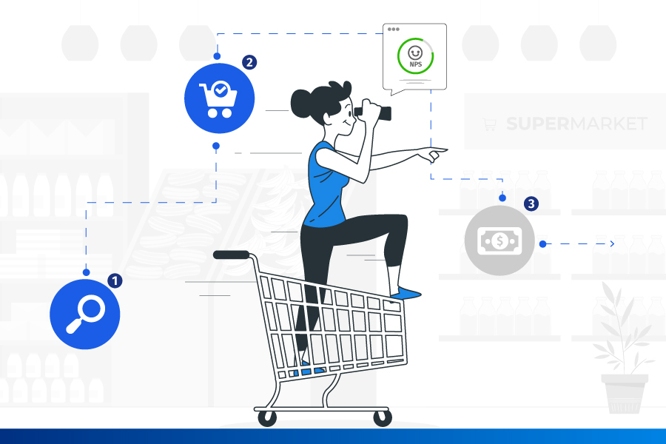
Nota. https://bit.ly/3EB9c6J

Los momentos de verdad en sí, no generan una valoración positiva o negativa, lo que genera esta valoración es el manejo que se le dé al acercamiento con el cliente, y que convierta dicho encuentro en una experiencia positiva, la organización debe anticiparse a la identificación y a generación de posibles momentos de verdad, y dar el manejo logrando experiencias positivas al cliente.

Reflexionemos sobre la siguiente situación:

¿Cree usted que Juan obtuvo momentos de verdad?

El desafío al que se enfrentan las organizaciones en lo que respecta a los momentos de la verdad es identificar todos los posibles puntos de contacto con el cliente y optimizar cada uno de ellos, ya sea una experiencia recurrente, como el envío de un extracto de facturación, o una comunicación única con un representante de ventas por teléfono.

Existen diferentes tipos de momentos de verdad, revíselos a continuación:

5. Seguridad y salud en el trabajo (SST)

Veamos una visión general de este importante tema a través del siguiente video.

La Seguridad y Salud en el trabajo (SST), según la ley 1562 de 2012, se define como la disciplina que se ocupa de la prevención de lesiones y enfermedades generadas por las circunstancias de trabajo, y de la protección y promoción de la salud de los trabajadores.

Su objetivo es mejorar las condiciones y el entorno de medio ambiente laboral, así como la salud laboral, que implica la promoción y el mantenimiento del bienestar físico, mental y social de los trabajadores en todas las ocupaciones.

Figura 8
Definición de Sistema de Gestión de la Seguridad y Salud en el Trabajo
Sistema de Gestión de la Seguridad y Salud en el Trabajo SG-SST: Este Sistema consiste en el desarrollo de un proceso lógico y por etapas, basado en la mejora continua y que incluye la política, la organización, la planificación, la aplicación, la evaluación, la auditoría y las acciones de mejora con el objetivo de anticipar, reconocer, evaluar y controlar los riesgos que puedan afectar la seguridad y salud en el trabajo
Nota. Ley 156 de 2012, Artículo 1.

Para ampliar la información sobre los decretos que reglamentan y definen los alcances de los Sistemas de Gestión de Seguridad y Salud en el Trabajo puede visitar la página del ministerio del trabajo: https://www.mintrabajo.gov.co/relaciones-laborales/riesgos-laborales/sistema-de-gestion-de-seguridad-y-salud-en-el-trabajo. Allí se plantean de forma sencilla los objetivos y ventajas de este sistema.

5.2 Factores de Riesgos SST

Los componentes de los factores de riesgos de trabajo son condiciones, propiedades o exposiciones que generen cualquier mal o afectación a la salud del trabajador. Se necesita detectar qué tipo de peligro (físicos, químicos, biológicos, ergonómicos, psicosociales o ambientales) se registra en las compañías, para que se evite la ocurrencia de accidentes, incidentes y enfermedades laborales. La resolución 2646 de 2008, busca mantener y conservar la salud física de los colaboradores, prevenir accidentes y situaciones que puedan poner en riesgo al trabajador.

Figura 9
Factores de riesgo
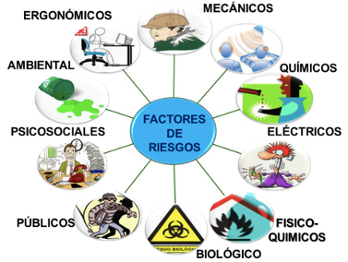

Peligros físicos
El es una sensación auditiva generalmente desagradable. Cuando oímos un ruido, primero lo escuchamos a través del oído externo, luego la onda es recibida por el oído medio, que es donde se encuentra el tímpano. Posteriormente, la señal pasa por una cadena de huesecillos y es recibida por el cerebro a través de las células ciliadas. Cuando el ruido es muy fuerte, las células ciliadas se activan y se corre el riesgo de perder la audición. Debemos protegernos con todas las medidas de seguridad posibles, los tipos de ruido pueden ser de impacto, intermitentes y continuos. Las vibraciones pueden ser segmentarias o de todo el cuerpo dependiendo de la herramienta utilizada, pueden afectar a la columna vertebral, al sistema digestivo, e incluso provocar dolores de cabeza. Los reflejos, las sombras, la fatiga y el deslumbramiento son factores producidos por la iluminación, que pueden ser visibles y causar lesiones por deficiencia o exceso. Estos elementos pueden provocar un accidente, por lo que es necesario controlar el tipo de lámparas y respetar los niveles de luz adecuados.

La temperatura y la humedad del ambiente si son excesivamente altas o bajas pueden producir efectos adversos en las personas. Los valores ideales en el trabajo son 21 °C y 50% de humedad. Las radiaciones ionizantes son ondas electromagnéticas que alteran el estado físico sin ser percibidas en el ambiente, se conocen como rayos X, gamma, beta y alfa. Los efectos son graves a largo plazo, por eso es necesario limitar las ondas y tener un control médico. Y las radiaciones no ionizantes, como el láser, los rayos UV, los infrarrojos, la radioterapia o las microondas, también requieren un control. La presión atmosférica, que puede ser ajustada o normal.

Riesgos químicos
Se producen por procesos químicos y por el medio ambiente. Ejemplos claros son los polvos (orgánicos e inorgánicos), las fibras, los líquidos (nieblas o aerosoles), los gases o vapores, los humos metálicos o no metálicos y las partículas. Enfermedades como las alergias, la asfixia o los virus se producen por inhalación, absorción o ingestión. Debemos protegernos con mascarillas, guantes y delimitar la zona de trabajo.

Riesgos biológicos
Las enfermedades causadas por virus, bacterias, hongos, parásitos, picaduras, mordeduras, raquitismo y diversos fluidos corporales se deben al contacto con todo tipo de seres vivos o plantas, a través de la sangre, la orina, las heces, el pelo y la leche. Para evitarlos, se recomienda llevar un control de las vacunas y, sobre todo, protegerse con el equipo adecuado.

Riesgos ergonómicos
La ergonomía es la ciencia que busca la adaptación integral al puesto de trabajo y al hombre. Los principales factores de riesgo ergonómico son: las posturas inadecuadas, que pueden ser prolongadas, mantenidas, forzadas o antigravitatorias; el levantamiento de pesos, los movimientos repetitivos. Pueden provocar daños físicos y molestias.
Este tipo de riesgo ofrece cifras relativamente altas, ocupando el 60% de las enfermedades en los puestos de trabajo y el 25% se deben a la manipulación de golpes. Al levantar pesos, la espalda debe estar completamente recta y las rodillas dobladas. Si se trata de un trabajo físico, hay que estirar los músculos y las articulaciones antes de empezar para evitar futuras lesiones. Hay que utilizar métodos seguros en todo momento.

Riesgos psicosociales
Este riesgo depende de la gestión organizativa, de las características del trabajo y de las características del grupo social, es realmente importante identificar, evaluar e intervenir en todos los aspectos socio-demográficos del empleado: recursos humanos: estilo de dirección, pagos, contratación), aspectos extra-laborales: amigos, tiempo libre, familia, individuales: personalidad, absentismo, edad, antecedentes, etc, algunas manifestaciones pueden ser: estrés, fatiga, monotonía, ,para prevenirlas es recomendable un compromiso por parte de la dirección para la priorización de los hallazgos. La estabilidad y un buen ambiente nos ayudará a disminuir estos riesgos.

Condiciones de seguridad
La clasificación para este tipo de riesgo con mecánica como elementos o parte de máquinas, herramientas, equipos, piezas y materiales proyectados; eléctrica de alta o baja presión o estática; locativa como superficies de trabajo, condiciones de orden y limpieza y caída de objetos. Estos tipos de riesgos se reflejan en trabajos en altura, superficies inseguras, mal uso de herramientas, equipos defectuosos. Debemos asegurarnos siempre de revisar la maquinaria en la que trabajamos para evitar posibles incidentes.

Riesgos ambientales
Son los únicos factores que no podemos controlar. Se manifiestan en la naturaleza lluvias, tormentas, inundaciones, desprendimientos, precipitaciones. Debemos ser previsores y prudentes.

5.3 Manejo y control SST

Con el objetivo de conceptualizar y entablar los controles en seguridad y salud en el trabajo se debe tener en cuenta que la instalación o lugar de trabajo, debe estar con el Equipo de Protección Personal (EPP) como primera barrera de estabilidad entre el trabajador y el peligro (lo cual es menos efectivo), es indispensable jerarquizarlos para minimizar de forma más positiva la posibilidad de accidentes y patologías de trabajo (riesgos de trabajo).

El objetivo general en el manejo y control de la identificación de los riesgos y la valoración de los peligros en Estabilidad y Salud en el Trabajo (SST), consiste en comprender los riesgos que tienen la posibilidad de producir en el desarrollo de las ocupaciones, con el objeto de que la organización logre establecer los controles necesarios, al punto de asegurar que cualquier peligro sea aceptable.

El trabajo preliminar imprescindible para la evaluación de peligros es decidir los procesos y la lista de ocupaciones o situaciones de la operación para juntar la información elemental, incluyendo tareas rutinarias y no rutinarias, ejemplificando de mantenimiento.

La valoración de los peligros es la base para la administración proactiva de Seguridad y Salud en el Trabajo,
dirigida por la alta dirección como parte de la administración integral del peligro, con la colaboración y compromiso de todos los niveles de la organización.

Independientemente de la dificultad de la valoración de los peligros, ésta debe ser un proceso
sistemático que garantice el cumplimiento de su propósito.

Todos los trabajadores tienen que detectar y comunicar a su empleador los riesgos asociados a su actividad gremial. Los empleadores poseen el deber legal de evaluar los peligros derivados de estas ocupaciones laborales.

La matriz de identificación de riesgos y evaluación de peligros la establece el empresario de acuerdo con las ocupaciones hechas y sus características.

Figura 10
Tabla tipo matriz de riesgo
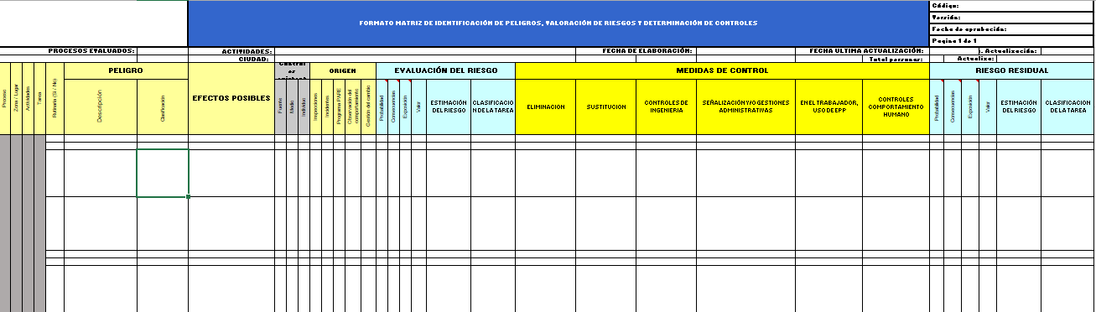
Nota. Ejemplo Matriz de riesgo

En el tamaño en que la identificación de riesgos y evaluación de peligros contenga información válida y priorizada posibilita consumar correctamente destinados a prevenir los accidentes de trabajo y enfermedad general, convirtiéndose en una herramienta natural para conceptualizar la Administración de Estabilidad y Salud y por consiguiente el proyecto y cronograma de ocupaciones del SG-SST.

Descargue el ejemplo de Matriz de identificación de peligros.

- SÍNTESIS

Con el estudio del presente componente de formación se apropia conocimientos con el reconocimiento del cliente donde se identifican los aspectos más relevantes para la atención en los temas de clasificación, tipología, inclusión, normativa, servicio al cliente y seguridad y salud en el trabajo. En esencia comprender al cliente en lo que requieren, que los motiva, que necesitan, como identificar sus necesidades y lo que les molesta para crear una fidelización al servicio o producto que se ofrezca.

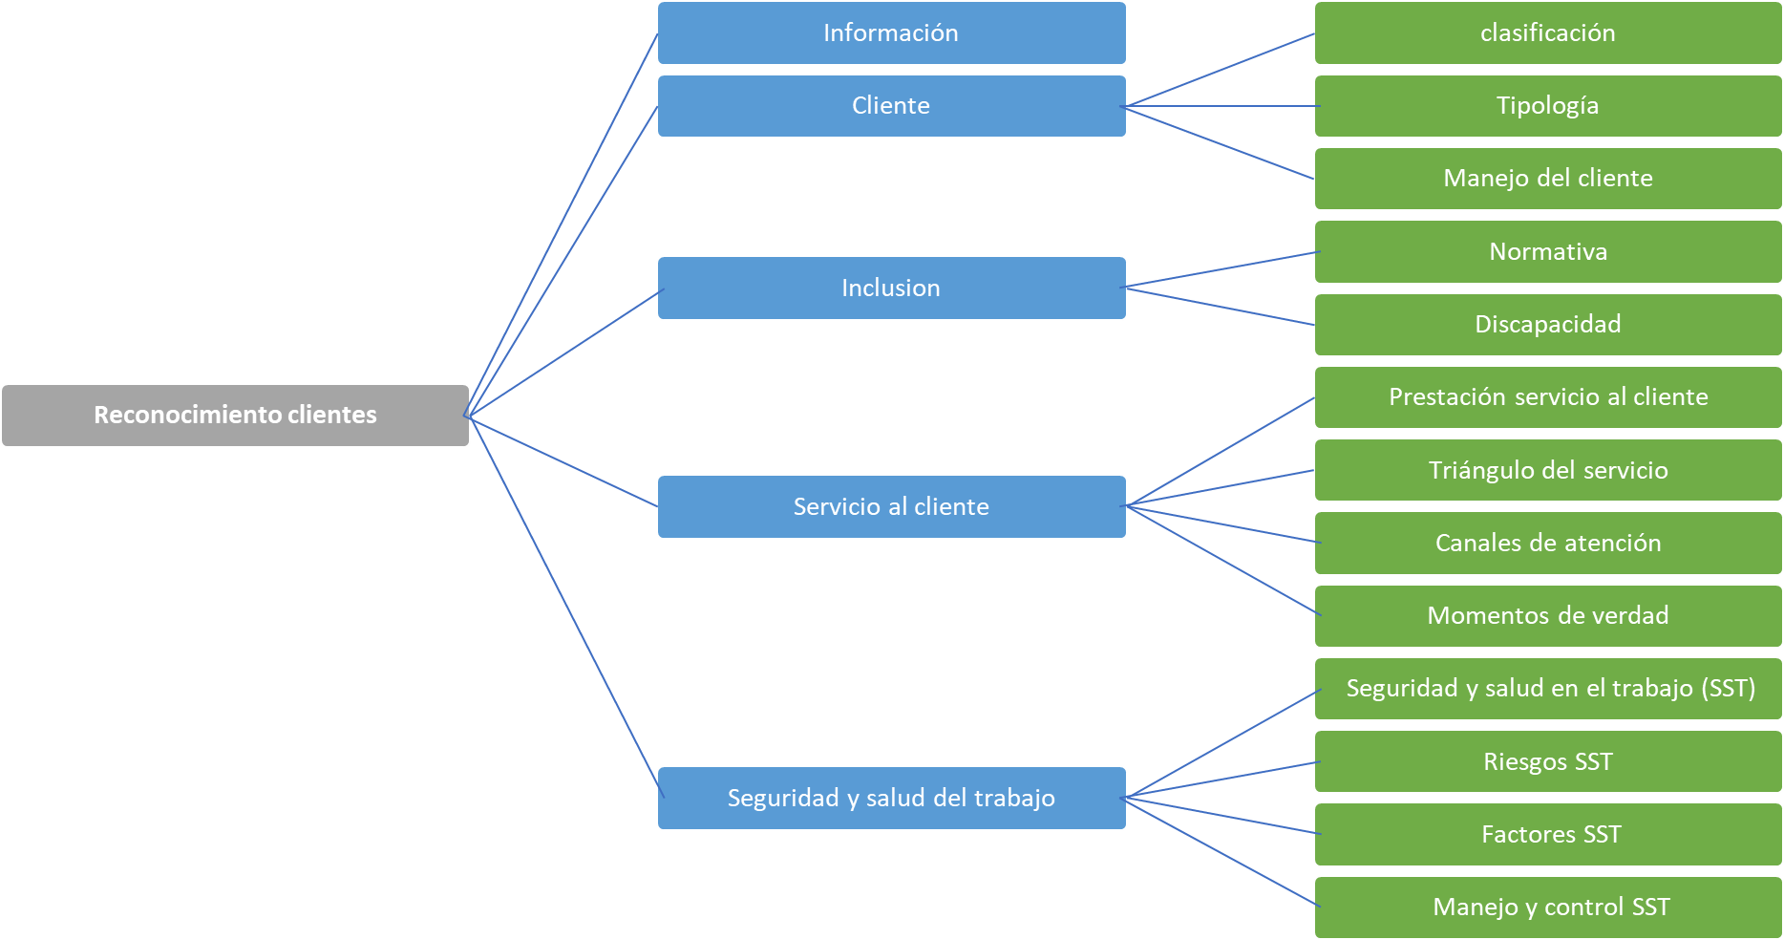

- ACTIVIDAD DIDÁCTICA

DESCRIPCIÓN DE ACTIVIDAD DIDÁCTICA
Nombre de la actividad | Tipos de cliente para contextos reales y posibles
Objetivo de la actividad | Asimilar la tipología de cliente según su comportamiento, a través de la identificación del contextos de aparición en situaciones potenciales, para asignar el perfil tipológico adecuado.
Tipo de actividad sugerida | Completar los espacios  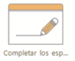
Archivo de la actividad  (Anexo donde se describe la actividad propuesta) | Anexo No. 1

- MATERIAL COMPLEMENTARIO

Tema | Referencia APA del Material | Tipo de material  (Video, capítulo de libro, artículo, otro) | Enlace del recurso o  archivo del documento o material
2. Cliente | Quiroa, M. (2021). Concepto Cliente Economipedia. | Diccionario en línea | https://economipedia.com/definiciones/cliente.html
3. Inclusión | Cisternas, M. (2018). Inclusión social, económica y política de las personas mayores. Comisión Económica para América Latina el Caribe. | Artículo | https://www.cepal.org/es/enfoques/inclusion-social-economica-politica-personas-mayores
3. Inclusión. | Clark, H. (2020). Resumen del informe de seguimiento de la educación en el mundo. Inclusión y Educación, todos sin excepción. | Informe | https://gem-report-2020.unesco.org/wp-content/uploads/2020/06/GEMR_2020-Summary-ES-v8.pdf
3. Inclusión. | Ley 762, Por medio de la cual se aprueba la "Convención Interamericana para la Eliminación de todas las Formas de Discriminación contra las Personas con Discapacidad (2002, julio 31). Congreso de la República de Colombia. | Ley | https://www.defensoria.gov.co/public/Normograma%202013_html/Normas/Ley_762_2002.pdf
3.2 Discapacidad y sus tipos | Organización Mundial de la Salud [OMS] y Banco Mundial [BM]. (2011). Informe Mundial de la Discapacidad. | Informe | https://www.who.int/disabilities/world_report/2011/summary_es.pdf
3.2 Normativa | UNESCO. (2020). Liderar el ODS 4 - Educación 2030. | Artículo | https://www.un.org/sustainabledevelopment/es/
3.2 Normativa | Plan Nacional de Desarrollo: Pacto por Colombia, Pacto por la Equidad. (2018). Presidencia de la República de Colombia | Plan Nacional de Desarrollo | https://colaboracion.dnp.gov.co/CDT/Prensa/Resumen-PND2018-2022-final.pdf
3.2 Normativa | Ley 1098 de 2006. Código de Infancia y Adolescencia. (2006, noviembre 8). Congreso de la República de Colombia. | Ley | https://www.oas.org/dil/esp/codigo_de_la_infancia_y_la_adolescencia_colombia.pdf
3.2 Normativa | Constitución Política de Colombia. (1991, 04 de julio). Congreso de la República de Colombia. | Ley | https://pdba.georgetown.edu/Constitutions/Colombia/colombia91.pdf
3.2 Normativa | UNESCO. (2020). Liderar el ODS 4 - Educación 2030. | Artículo | https://www.un.org/sustainabledevelopment/es/
3.2 Normativa | Plan Nacional de Desarrollo: Pacto por Colombia, Pacto por la Equidad. (2018). Presidencia de la República de Colombia | Plan Nacional de Desarrollo | https://colaboracion.dnp.gov.co/CDT/Prensa/Resumen-PND2018-2022-final.pdf
3.2 Normativa | Ley 1098 de 2006. Código de Infancia y Adolescencia. (2006, noviembre 8). Congreso de la República de Colombia. | Ley | https://www.oas.org/dil/esp/codigo_de_la_infancia_y_la_adolescencia_colombia.pdf
3.2 Normativa | Constitución Política de Colombia. (1991, 04 de julio). Congreso de la República de Colombia. | Ley | https://pdba.georgetown.edu/Constitutions/Colombia/colombia91.pdf
3.2 Normativa | UNESCO. (2020). Liderar el ODS 4 - Educación 2030. | Artículo | https://www.un.org/sustainabledevelopment/es/
3.2 Normativa | Plan Nacional de Desarrollo: Pacto por Colombia, Pacto por la Equidad. (2018). Presidencia de la República de Colombia | Plan Nacional de Desarrollo | https://colaboracion.dnp.gov.co/CDT/Prensa/Resumen-PND2018-2022-final.pdf
3.2 Normativa | Norma Técnica Colombiana 6047. (2013, 11 de diciembre). Accesibilidad al medio físico. Espacios de servicio al ciudadano en la Administración Pública. Requisitos. Instituto Colombiano de Normas Técnicas y Certificación -ICONTEC-. | Norma Técnica | https://colaboracion.dnp.gov.co/CDT/Programa%20Nacional%20del%20Servicio%20al%20Ciudadano/NTC6047.pdf

- GLOSARIO

TÉRMINO | SIGNIFICADO
Actitud | Valoraciones favorables o desfavorables, opiniones y tendencias que sistemáticamente, presenta una persona respecto de un objeto o idea
Cliente | Es el centro de la estrategia de la empresa. representa a la persona o empresa que adquiere los bienes y servicios.
Empatía | Principio básico necesario para la interacción con clientes, consiste en ponerse en el lugar del otro, sin perder la objetividad.
Interacción | Es la comunicación directa entre el cliente con un canal de la empresa.
Momentos | Tiempos o espacios en los que ocurre o sucede algo.
Procedimiento | Plan o la forma de gestionar o ejecutar una cosa.
Protocolo | Conjunto de reglas que se deben seguir en el cumplimiento de una actividad
Satisfacción del cliente | Grado en el que el desempeño percibido de un producto o servicio coincide con las expectativas del comprador.
Servicio | Es la combinación de varias cualidades (intangibles) como desempeño, esfuerzo, atención y otros tangibles como un trato amable, un obsequio, los muebles de la sala de recibo entre otros
Valor | Asignación monetaria que da un cliente a un producto en función de la necesidad que satisface o de la usabilidad que representa.

- REFERENCIAS BIBLIOGRÁFICAS

Carlzon, J. (1 de 10 de 1996). El Momento de la Verdad.https://pocketbook4you.com/es/read/moments-of-truth

Da Silva, D. (2020, 4 de agosto). Los 11 tipos de clientes y sus características: todo lo que necesitas saber para mejorar la relación con tus clientes. Zendesk. https://www.zendesk.com.mx/blog/tipos-de-clientes-caracteristicas/

López, MJ. (marzo de 2021). Inclusión laboral: Los 7 mitos más comunes sobre los trabajadores con discapacidad. https://www.fundacioncontrabajo.cl/blog/cultura-inclusiva/7-mitos-inclusion-laboral/

Maldonado, Cristian. (2014, septiembre 16). Claves para atender los tipos de clientes que existen. https://www.gestiopolis.com/claves-para-atender-los-tipos-de-clientes-que-existen

Ministerio de las TIC. (09 de 2020). https://mintic.gov.co/portal/715/articles-150820_recurso_1.pdf

- CONTROL DEL DOCUMENTO

 | Nombre | Cargo | Dependencia | Fecha
Autor (es) | Diana Carolina Jaramillo Rojas | Experta Temática | Regional Cauca, Centro de Comercio y Servicios | Marzo de 2022
 | Nelly Parra Guarín | Experta temática | Regional Huila – Centro de la Industria, la empresa y los Servicios | Marzo de 2022
 | Jaime Alberto Pérez Posada | Instructor, Especialista Técnico en Inclusión | Regional Antioquia, Centro de Comercio | Marzo de 2022
 | Gloria Amparo López Escudero | Diseñador Instruccional | Regional Norte de Santander - Centro de la Industria, la Empresa y Los Servicios - CIES | Marzo de 2022
 | Alex Baudelino García Gómez | Diseñador instruccional | Regional Norte de Santander - Centro de la Industria, la Empresa y Los Servicios - CIES | Abril de 2022
 | Alix Cecilia Chinchilla Rueda | Asesor Metodológico | Regional Distrito Capital – Centro de Diseño y Metrología | Abril de 2022
 | Rafael Neftalí Lizcano Reyes | Responsable Equipo de Desarrollo Curricular | Centro Industrial del Diseño y la Manufactura | Marzo 2021
 | Sandra Paticia Hoyos Sepúlveda | Corrección de estilo | Regional Distrito Capital - Centro de Diseño y Metrología | Abril 2022

- CONTROL DE CAMBIOS

 | Nombre | Cargo | Dependencia | Fecha | Razón del cambio
Autor (es)

